3. (选做题)课本习题3.6。对于离散的情况，用matlab进行一下实验。

假定我们对一幅数字图像进行直方图均衡化处理，试说明：第二次直方图均衡化处理的结果与第一次直方图均衡化处理的结果相同。

解：我们设n为某一图片中所有像素的总和，而nk为图片中灰度级为rk的像素的个数，根据直方图均衡化公式：



对某一图片第一次均衡化后得到的灰度级为sk的像素作为第二次均衡化的输入时，



所以第二次直方图均衡化处理的结果与第一次直方图均衡化处理的结果相同。

在进行matlab实验中，我们选取如下图像作为原始图像，并命名为ori_image.PNG：

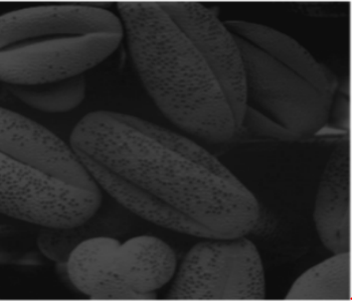

Matlab处理程序如下：

f = imread(' E:\研究生\研一\上半学年\图像处理\图片\ori_image.PNG');

f1 = histeq(f,256);

figure,imhist(f1);

title('第一次直方图均衡')

g = histeq(f1,256);

figure,imhist(g);

title('第二次直方图均衡')

最后得到的两幅直方图分别如下：

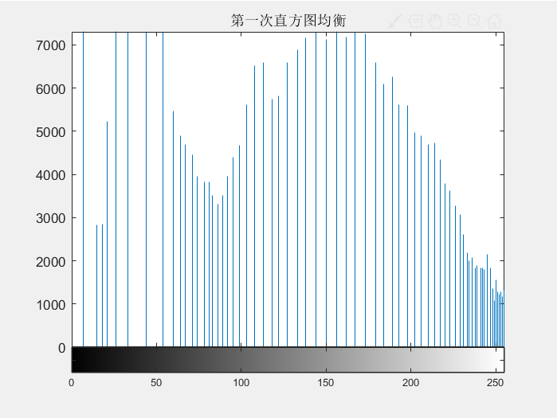

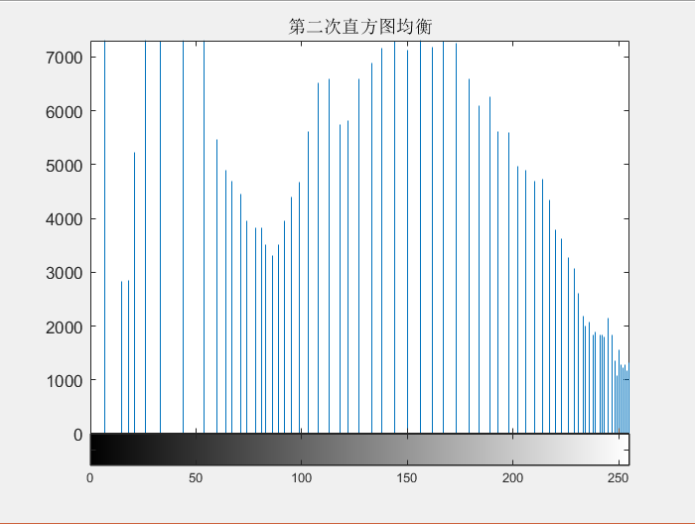

经过比较可以发现这两幅直方图图像完全相同，故第二次直方图均衡化处理的结果与第一次直方图均衡化处理的结果相同，结论得证。